


Comunicado de prensa

congatec y Ennoconn unen fuerzas para ofrecer soluciones llave en mano a medida en los sectores de la automatización, el IIoT, la medicina y las infraestructuras críticas

congatec y Ennoconn unen fuerzas a través de aReady.YOURS para acelerar las soluciones como servicio

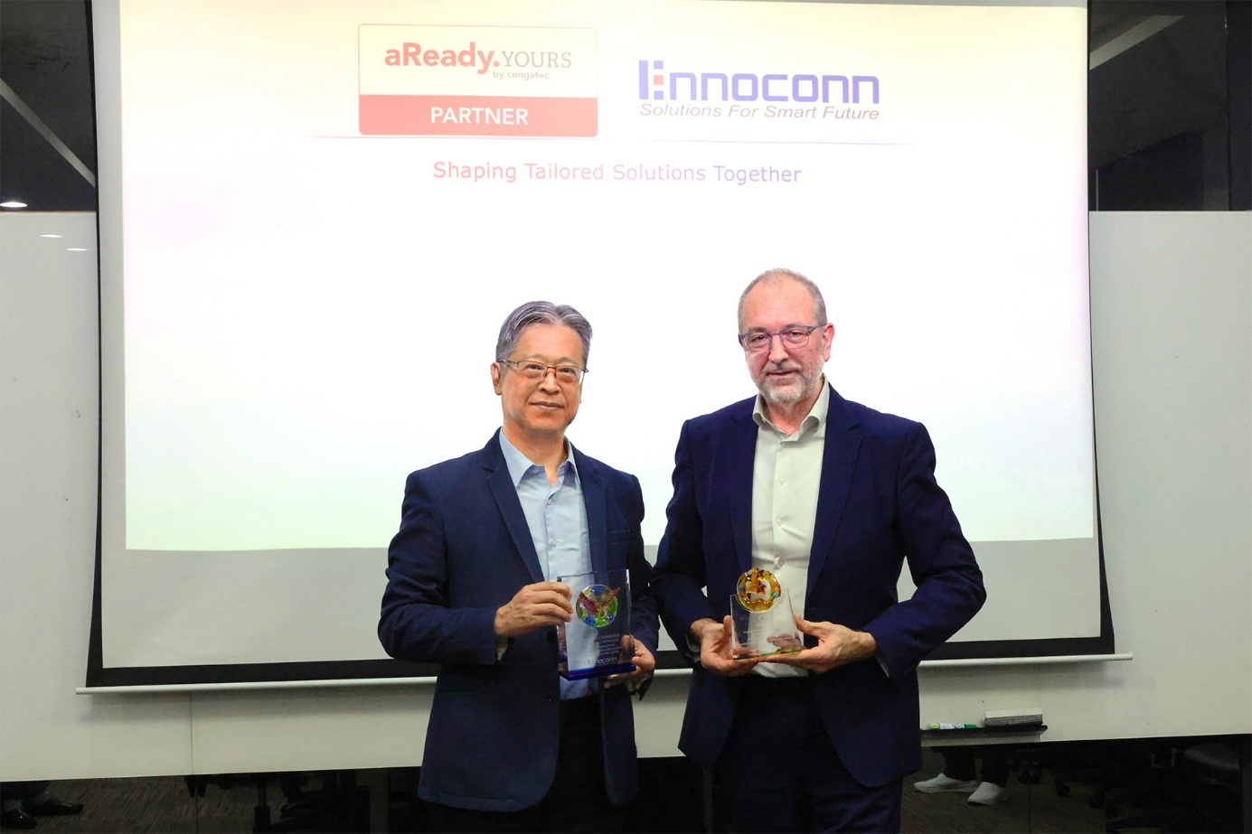

Aven Lou, director general de Ennoconn Corporation y presidente de Ennoconn Suzhou, y Konrad Garhammer, director de operaciones y director técnico de congatec, se muestran entusiasmados con la ampliación de su colaboración (de izquierda a derecha).

Deggendorf/Shanghái, Alemania/China, 13 de octubre de 2026 * * * congatec —proveedor líder de tecnología de sisemas embebidos y edge computing— y Ennoconn Corporation han anunciado hoy en la CIIF 2026 la ampliación estratégica de su colaboración en el marco del programa de socios aReady.YOURS de congatec. Esta colaboración tiene como objetivo ofrecer soluciones llave en mano a medida y tecnología embebida para la automatización, el IIoT, el sector médico y las infraestructuras críticas. Combina los componentes de hardware y software embebidos y listos para su aplicación de congatec con el diseño a nivel de sistema, la cadena de suministro global y las capacidades de fabricación industrial de Ennoconn.

A través de esta asociación, congatec y Ennoconn ofrecen soluciones totalmente personalizadas y específicas para cada aplicación en los ámbitos de la inteligencia artificial y el Internet de las cosas (AIoT), así como el aprendizaje automático (machine learning). Al combinar las plataformas aReady.COM, basadas en estándares, con el diseño a nivel de sistema, la fabricación ODM/EMS y las capacidades de la cadena de suministro global de Ennoconn, los fabricantes de equipos originales (OEM) se benefician de menores riesgos de desarrollo, una reducción de los costes generales de producción y un acortamiento del tiempo total de comercialización.

Apoyo a la transformación digital en la región APAC
A medida que la AIoT, el 5G y la conectividad en la nube impulsan la transformación digital, los ingenieros de los fabricantes de equipos originales (OEM) se enfrentan a una complejidad cada vez mayor a la hora de diseñar soluciones embebidas. La cooperación entre congatec y Ennoconn en el marco del programa aReady.YOURS aprovecha los respectivos puntos fuertes de cada para mitigar esta complejidad y ayudar a los fabricantes de equipos originales a llevar soluciones embebidas personalizadas desde el concepto hasta su lanzamiento de forma rápida y fiable.

congatec proporciona el «cerebro» informático embebido y listo para su aplicación, preconfigurado con componentes de software esenciales, como sistemas operativos, un hipervisor para la consolidación del sistema y conectividad IoT. Ennoconn utiliza su amplio ecosistema de soluciones inteligentes bajo la marca Ennoconn Solutions as a Service (ESaaS) para acelerar el diseño de los procesos de producción y aumentar la calidad de las soluciones para sus clientes.

«Los servicios de diseño y fabricación de Ennoconn, con un fuerte enfoque en China, la convierten en un socio ideal para aReady.YOURS», afirmó Peter Müller, VP Global Custom Solutions de congatec. «La combinación de nuestro enfoque modular con la amplia presencia de Ennoconn en los sectores de ODM y EMS en toda Asia ayudará enormemente a los fabricantes de equipos originales (OEM) a obtener soluciones embebidas llave en mano para aplicaciones de automatización, IIoT, medicina e infraestructuras».

«Al preintegrar hipervisores, configuraciones del sistema operativo y conectividad directamente en nuestras plataformas aReady.COM, eliminamos desde el principio los complejos obstáculos de ingeniería de bajo nivel», afirmó Konrad Garhammer, COO & CTO de congatec. «La combinación de estos núcleos de procesamiento con el diseño a nivel de sistema y las capacidades de cloud-edge de Ennoconn permite a los fabricantes de equipos originales (OEM) eludir los riesgos del hardware básico y centrarse por completo en sus innovaciones propias».

«La colaboración con congatec dentro del ecosistema aReady.YOURS complementa a la perfección nuestro modelo ESaaS», declaró Aven Lou, General Manager de Ennoconn Corporation y presidente de Ennoconn Suzhou. «La integración de los núcleos informáticos modulares de congatec con nuestro diseño a nivel de sistema, nuestra cadena de suministro global, la fabricación ODM/EMS y nuestras capacidades en la nube ofrece a los fabricantes de equipos originales (OEM) una vía probada y llave en mano hacia la producción que acelera la transformación digital al tiempo que optimiza la eficiencia de la cadena de suministro».

Para obtener más información, visite https://www.congatec.com/aready-yours/

* * *

Acerca de congatec
congatec es un proveedor líder mundial de componentes de hardware y software de alto rendimiento para soluciones de sistemas embebidos y edge computing basadas en módulos COM (Computer-On-Modules). Estos módulos informáticos avanzados impulsan sistemas y dispositivos en sectores como la automatización industrial, la tecnología médica, la robótica, las telecomunicaciones y muchos más. Los ecosistemas aReady. de alto rendimiento de congatec simplifican y aceleran el desarrollo de soluciones, desde el COM hasta la nube. Este enfoque orientado a las aplicaciones combina los COM con servicios y tecnologías personalizables que permiten avances de vanguardia en consolidación de sistemas, IoT, seguridad e inteligencia artificial. Con el respaldo de su accionista mayoritario, DBAG Fund VIII —un fondo alemán del mercado medio centrado en impulsar el crecimiento de las empresas industriales—, congatec cuenta con el respaldo financiero y la experiencia en fusiones y adquisiciones necesarios para aprovechar las crecientes oportunidades del mercado. Para obtener más información, visite www.congatec.com o síganos en LinkedIn y YouTube.

Acerca de Ennoconn
Ennoconn Corporation, un proveedor global de soluciones tecnológicas, ofrece tecnología industrial del IoT y tecnología embebida de primer nivel, diseño a nivel de sistema y servicios de fabricación ODM/EMS respaldados por una cadena de suministro global, así como servicios de TI e integración de sistemas en mercados de alto crecimiento, entre los que se incluyen las ciudades inteligentes, la fabricación inteligente, el comercio minorista inteligente, los servicios financieros y los medios de comunicación y el entretenimiento.
Con su compromiso con la transformación digital, la estrategia de Ennoconn denominada «Digitalización como servicio» integra y ofrece sistemas de fabricación con soluciones tecnológicas emergentes que dan respuesta a la demanda revolucionaria en materia de almacenamiento de datos en la nube, aprendizaje automático, AIoT, 5G e integración del IoT en la nube. La empresa ofrece estrategias de transformación digital en todas las plataformas y disciplinas internas de diseño, fabricación y cadena de suministro.

Consultas de los lectores:
congatec
Teléfono: +49-991-2700-0
info@congatec.com
www.congatec.com

Contacto de prensa de congatec:
congatec
Christof Wilde
Teléfono: +49-991-2700-2822
christof.wilde@congatec.com

